Apache 1 - Creación de alias

1. Cree la carpeta C:\tmp\apache-1\e01

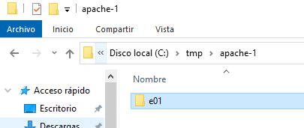

2. Cree en el archivo httpd.conf el alias /ejercicio-01 que enlace a C:\tmp\apache-1\e01

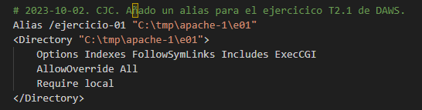

3. Compruebe que el navegador muestra el directorio vacío al abrir la dirección http://localhost/ejercicio-01/

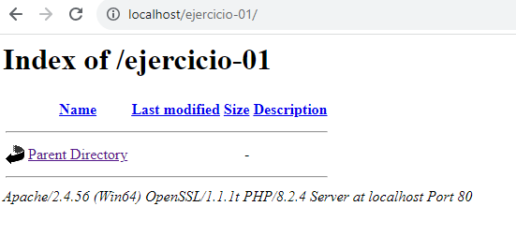

4. Cree con Notepad++ o cualquier otro IDE el archivo prueba.html en la carpeta C:\tmp\apache-1\e01 con el contenido indicado en el enunciado.

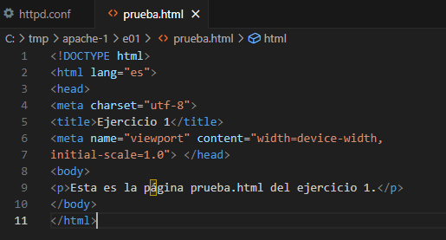

5. Compruebe que el navegador muestra el directorio con un archivo al abrir la dirección http://localhost/ejercicio-01/

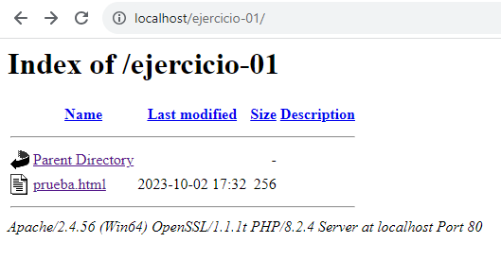

6. Compruebe que el navegador muestra la página prueba.html al hacer clic en el nombre del archivo en el directorio.

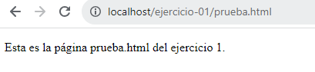

7. Cree con Notepad++ o cualquier otro IDE el archivo index.html en la carpeta C:\tmp\apache-1\e01 con el contenido indicado en el enunciado.

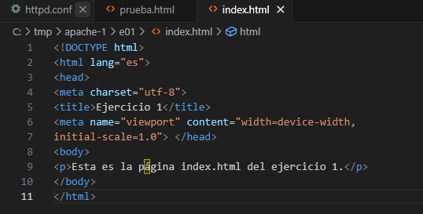

8. Compruebe que el navegador muestra la página index.html al abrir la dirección http://localhost/ejercicio-01/

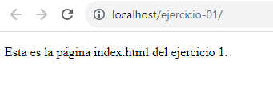

9. Compruebe que el navegador muestra la página prueba.html al abrir la dirección http://localhost/ejercicio-01/prueba.html

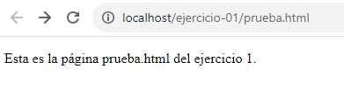

10. Compruebe que el navegador muestra la página index.html al abrir la dirección http://localhost/ejercicio-01/index.html

